**Moção Nº 519/2022**

A Câmara de Vereadores de Itapevi, por meio do Vereador José Aparecido Ramos que subscreve este documento, aprova Moção de Aplausos à Protetora dos Animais Sr. ª Márcia Cristina Martins Alves.

**JUSTIFICATIVA**

A Câmara Municipal de Itapevi, através de seu vereador que subscreve este documento, aprova Moção de Aplausos, a Sr. ª Márcia Cristina Martins Alves

Márcia Cristina Martins Alves, mãe de seis pets, funcionaria da Câmara de Itapevi há cinco anos. Amor pelos animais começou muito cedo, com o contato com cachorro de vizinhos e dos seus parentes. Intensificou com a adoção do seu primeiro gato (Diego), quando Márcia tinha apenas oito anos. Conviveu com o gato por nove anos, infelizmente o gato veio a falecer de velhice. Dali em diante o amor e a dedicação pelos pets foi crescendo.

Assim sendo, deixo registrado meus cumprimentos à Ilustre Protetora dos Animais Sr. ª Márcia Cristina Martins Alves.

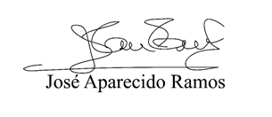Sala das Sessões Bemvindo Moreira Nery, 21 de julho de 2022.

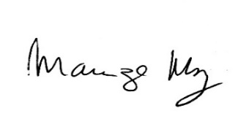**Vereador Zeca da Piscina - PTB**

**______________________________________**

***MARIZA MARTINS BORGES***

*Vereadora – PODEMOS*